**Виноградненский отдел МБУК ВР «МЦБ» им. М.В. Наумова**

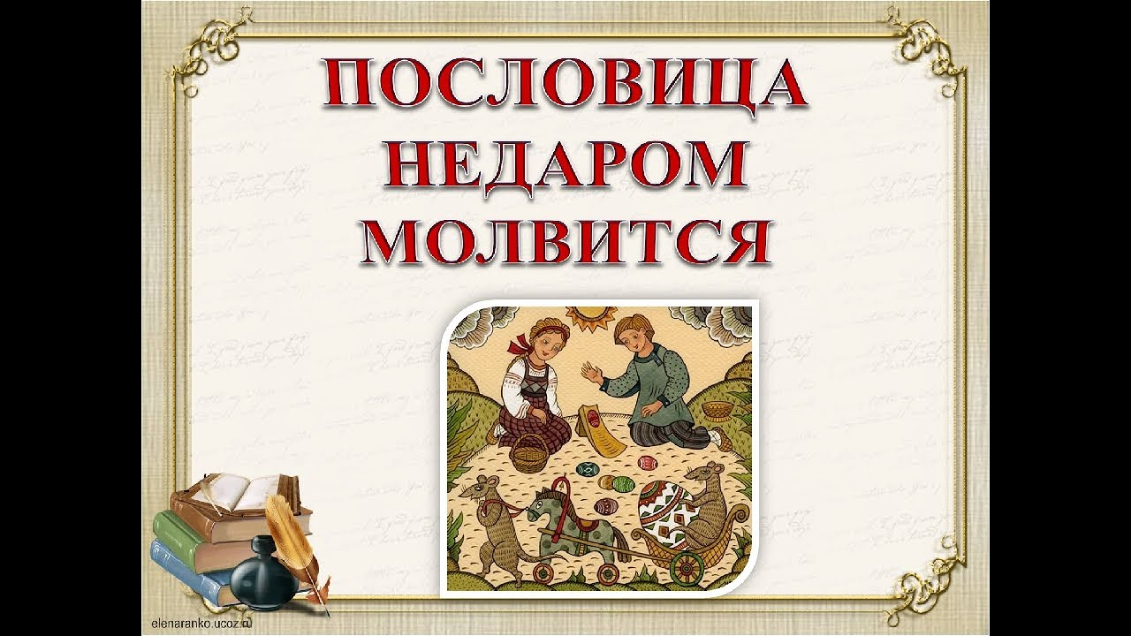

**Подготовила ведущий библиотекарь Мелихова Л.И.**

**п. Виноградный**

**2024 год**

**Цель:**

**-** Прививать желание знать и использовать русский фольклор.

- Воспитывать у детей любовь и уважение к народному творчеству, народным традициям.

**Вступительное слово библиотекаря:**

Дорогие друзья! Я рада приветствовать Вас на нашей игре-викторине «Пословица недаром молвится». И как вы уже поняли, разговор сегодня пойдет о пословицах и поговорках, которые знакомы каждому с детства.

Они возникли в давние времена, еще до того, как появилась на Руси письменность. Народ, не умевший ни читать, ни писать, как бы создавал свою устную школу, передавал мудрые наставление от отца к сыну, от деда к внуку, учил подрастающее поколение уму — разуму. Старинные пословицы и поговорки живут в языке и сегодня. Когда мы слышим пословицу, мы невольно ее запоминаем: ведь из нее всегда узнаешь что-то важное и нужное, что может пригодиться в жизни. Пословицы и поговорки называют «золотыми зернами» русского языка, «маленькими жемчужинами», сокровищами народной мудрости. Благодаря пословицам и поговоркам наш язык становиться образнее, красочнее и ярче. А мы сами становимся немножко мудрее. А как часто вы употребляете в своей речи пословицы и поговорки? Наверное, нечасто.

Это так, а не иначе,

Ты мне, друг мой, не перечь:

Люди стали жить богаче,

Но беднее стала речь.

Гаснет устная словесность —

Разговорная краса;

Отступают в неизвестность

Речи русской чудеса.

Сотни слов родных и метких,

Сникнув, голос потеряв

Взаперти, как птицы в клетках,

Дремлют в толстых словарях.

Ты их выпусти оттуда,

В быт обыденный верни,

Чтобы речь — людское чудо —

Не скудела в наши дни.

Сегодня наша с вами задача научится употреблять пословицы и поговорки в нашей речи, чтобы она стала красочнее, образнее, ярче.

**Вопросы викторины:**

Для начала давайте проведем разминку, я буду читать начало, а вы должны закончить пословицу:

Повторенье — (мать ученья)

Сделал дело, (гуляй смело)

Ученье — свет, (а не ученье — тьма)

Делу время, (потехе — час)

Как аукнется, (так и откликнется)

Лучше горькая правда, (чем сладкая ложь)

Не все то золото, (что блестит)

Дело мастера (боится)

**Первый тур: «Разгадай по ребусу пословицу»**

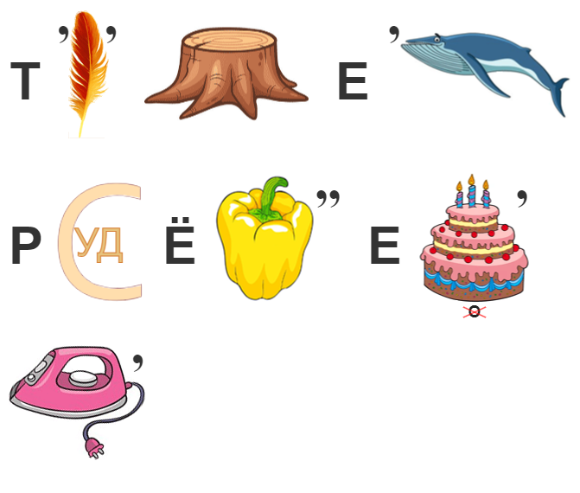**«Терпение и труд все перетрут»**

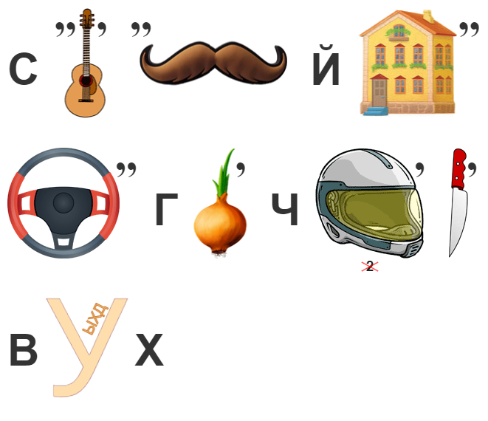**«Старый друг лучше новых двух»**

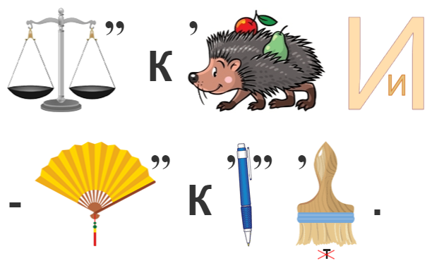**«Век живи, век учись»**

**Второй тур: «Вспомни пословицу» , а подсказкой будет рисунок:**

1.Корабль (Большому кораблю, большое плаванье)

2. Ложка. (Дорога ложка к обеду. Один с сошкой, семеро с ложкой. Ложка дегтя испортит бочку меда.)

3. Книга. (С книгой жить век не тужить. С книгой поведешься — ума наберешься. Книги не говорят, а правду сказывают.)

4. Иголка. (Куда иголка, туда и нитка. Игла не шило, сапог не шила.)

**Третий тур: « Загадка, загаданная пословицей»**

Про что говорят:

1. На чужой стороне она милей вдвойне. Она краше солнца, дороже золота. Любовь к ней сильнее смерти. ( Родина )
2. Она и мудрого смиряет. Она плачет, богатство скачет. Она не грех, а до греха доводит. (Бедность)
3. Без неё и колокол нем. Он не болтает, а голова отвечает. Он до Киева доведёт. ( Язык)
4. Человек без них, что дерево без корней. Он познаётся в беде. Не имей сто рублей, а имей сто их. ( Друзей)
5. Без него всё приестся. Без него сыт не будешь. Блюди его на обед, а слово - на ответ. (Хлеб)

**Четвертый тур: «Подбери пословицу»**

Сейчас вы услышите пословицы и поговорки разных стран, а ваше задание подобрать к ним русскую пословицу.

1. В закрытый рот муха не залетит. – Итальянская пословица. (Слово- не воробей: вылетит -не поймаешь.)
2. Две собаки вряд ли поделят одну кость. Английская пословица (Два медведя в одной берлоге не уживутся.)
3. Похвала – не пудинг. Английская пословица («Спасибом» сыт не будешь.)
4. Где нет фруктовых деревьев, свекла зайдёт за апельсин. Иранская пословица. (На безрыбье и рак – рыба.)
5. Тот не заблудится, кто спрашивает. Финская пословица. (Язык до Киева доведёт.)
6. Молчаливый рот – золотой рот. Немецкая пословица. (Слово серебро, а молчание золото.)

**Пятый тур: «Одним словом»**

**Вы знаете, что такое Фразеологизм?**

Фразеологизм-это крылатое выражение, например: «бить баклуши» -бездельничать; «повесить нос»-огорчиться, грустить. Ваше задание одним словом передать смысл фразеологизма.

1. Сломя голову. (Быстро.)
2. Рукой подать. (Близко)
3. Баклуши бить. (Бездельничать)
4. Повесить нос. ( Огорчиться, грустить.)
5. Ни кола, ни двора. (Бедный)
6. Хоть пруд пруди. (Много)
7. Рыло в пуху. (Виноватый)

И последний **шестой тур «Путаница»**

**Слова в этих пословицах перепутаны, вам необходимо расставить слова на свои места.**

За один все одного за всех (Один за всех, все за одного.)

 Волка смотрит в лес не корми сколько все равно он (Сколько  волка  не  корми – он  всё  равно  в  лес  смотрит.)

Конец веревочке сколько все равно не виться будет (Сколько  верёвочке  не  виться,  всё  равно  конец  будет.)

Бревна в глазу своем видим а в чужом не видим соринку (В  чужом  глазу  соринку  видим,  а  в  своём  бревна  не  видим.)

**Библиотекарь:** Вот и подошла к концу наша игра-викторина. Ребята, понравилось вам наше мероприятие? Что нового для себя вы узнали? Так что же такое пословица? Что такое поговорка? Какую пословицу вы услышали впервые? А еще говорят: Поговорка — Цветочек,

Пословица - ягодка.

И я хочу поблагодарить всех участников и гостей. Надеюсь, сегодняшняя встреча доставила вам удовольствие. И сегодня мы еще раз убедились в том, что:

Пословицы недаром молвятся,

Без них прожить никак нельзя!

Они великие помощницы

И в жизни верные друзья.

Порой они нас наставляют,

Советы мудрые дают.

Порой чему-то поучают

И от беды нас берегут.

Всем еще раз спасибо и до новых встреч!

Источник информации:

<https://proza.ru/2015/12/16/1588?ysclid=ly2xofhkai723914995>

<https://multiurok.ru/index.php/files/igra-viktorina-po-poslovitsam-i-pogovorkam-dobroe.html?ysclid=ly2x8n46kb602603962>

<https://nukadeti.ru/poslovicy/dlya-shkolnikov?ysclid=ly2wrgd4ul639703737>

<https://nsportal.ru/detskiy-sad/raznoe/2023/02/19/igra-viktorina-poslovitsa-ne-darom-molvitsya>